ГИБДД предупреждает об осложнении дорожной обстановки в связи с резким ухудшением погоды
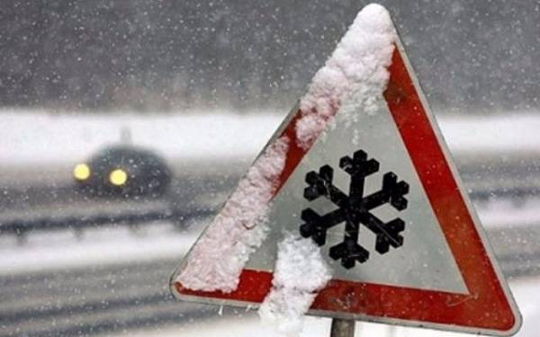

В связи с ухудшением дорожных условий Госавтоинспекция МО «Пугачевский» призывает участников дорожного движения быть крайне внимательными на дорогах и строго соблюдать Правила дорожного движения.
Водителям рекомендуется заранее снижать скорость перед пешеходными переходами, избегать резких маневров, выезжать на встречную полосу. Не стоит забывать о необходимости соблюдения дистанции и бокового интервала между транспортными средствами. В обязательном порядке в любое время суток нужно передвигаться на машине с включенными внешними световыми приборами, в непогоду обязательно использовать противотуманные фары, а в условиях сильного тумана или обильных осадков, снижать скорость до максимально безопасной и двигаться при включенных огнях аварийной сигнализации.
Пешеходам необходимо быть предельно аккуратными, передвигаться следует только по тротуарам, начинать переход дороги, лишь убедившись, что водитель намерен пропустить вас. В темное время суток рекомендуется использовать световозвращающие элементы на одежде и сумках, а вне населенных пунктов их использование обязательно.
Н. Смирнова,
ст.инспектор по пропаганде ОГИБДД

